LAPORAN KERJA PRAKTIK
“Pemasangan Teknik Pengendalian Komponen Keselamatan pada Produksi Mobil Mercedes Benz di PT. Mercedes Benz Indonesia”


Di Susun Oleh :
Bagas Khairullah
2003025002
PROGRAM STUDI TEKNIK ELRTRO
FAKULTAS TEKNOLOGI INDUSTRI DAN INFORMATIKA
UNIVERSITAS MUHAMMADIYAH PROF DR HAMKA
JAKARTA
2023

LEMBAR PENGESAHAN

Pemasangan Teknik Pengendalian Komponen Keselamatan pada Produksi Mobil Mercedes Benz di PT. Mercedes Benz Indonesia Waktu pelaksanaan 03 April – 30 Juni 2023
Tempat pelaksanaan : PT. Merecedes Benz Indonesia
Bogor, 30 Juni 2023
Di setujui oleh :

Dosen Pembimbing Kerja Praktik  Ir.Harry Ramza, MT, Ph,D., MIPM NIDN : 0303097006 | Pembimbing Kerja Praktik      Wahyu Ricardo, ST., Mt.  Department Manager Production

Mengetahui,
Ketua Program Studi Teknik Elektro
Fakulta Teknologi Industri dan Informatika
Universitas Muhammdiyah Prof. Dr. HAMKA
Ir.Harry Ramza, MT, Ph,D., MIPM
NIDN : 0303097006

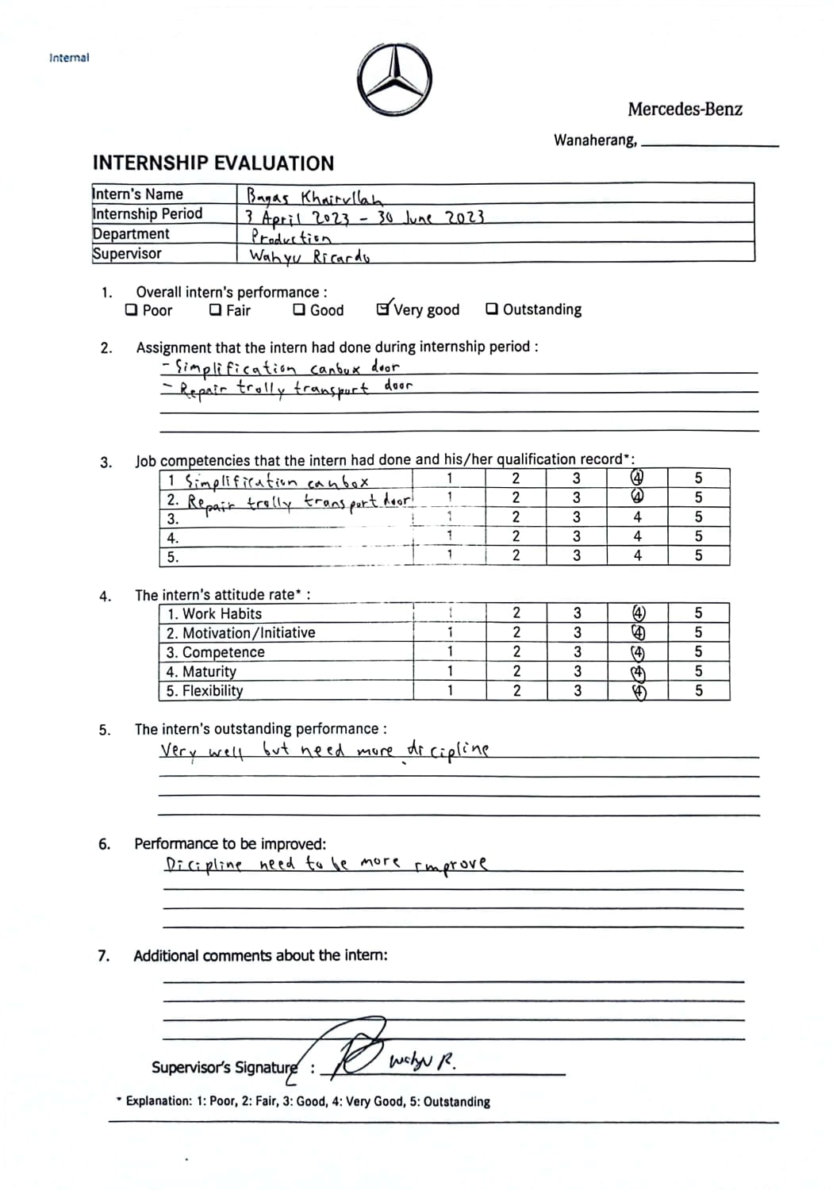
LEMBAR PENILAIAN KERJA PRAKTIK

KATA PENGANTAR
Assalamu’alaikum Warahmatullahi Wabarakatuh,
Puji dan syukur penulis panjatkan kepada Allah SWT yang telah memberikan kesehatan sehingga kerja praktik dapat dilaksanakan dengan lancar dan laporan ini dapat diselesaikan dengan tepat waktu. Laporan kerja praktik ini dibuat dengan tujuan untuk memenuhi salah satu prasyarat dalam menyelesaikan mata kuliah kerja praktik oleh mahasiswa yang sedang menempuh pendidikan Program Studi Teknik Elektro, Fakultas Teknologi Industri dan Informatika, Universitas Muhammadiyah Prof. Dr. Hamka.
Dalam Penysunan Laporan Kerja Praktik ini, penulis mendapat bimbingan, saran, penegetahuan dan pengalaman dari berbagai pihak. Oleh karena itu pada kesempatan ini, penulis ingin mengucapkan terimakasih yang sebanyak-banyaknya kepada :
- Keluarga terutama kedua orang tua tercinta yang selalu memberikan doa dan dukungan baik secara moril maupun materil secara penuh kepada penulis.
- Bapak Dr. Dan Mugisidi, S.T., M.Si., selaku Dekan Fakultas Teknologi Industri dan Informatika Universitas Muhammadiyah Prof. Dr. Hamka.
- Bapak Ir. Harry Ramza, M.T., Ph,D., MIPM., selaku Ketua Program Studi Teknik Elektro Fakultas Teknologi Industri dan Informatika Universitas Muhammadiyah Prof. Dr. Hamka.
- Bapak Ir. Harry Ramza, M.T., Ph,D., MIPM., selaku Dosen Pengampu dan Pembimbing mata kuliah Kerja Praktik.
- Bapak Ir. Harry Ramza, M.T., Ph,D., MIPM., selaku Dosen Pembimbing Akademik yang telah memberikan arahan dan bimbingannya.
- Ibu Wahyu Ricardo, ST., MT. Selaku Pembimbing Kerja Praktik yang selalu memberikan arahan dan bimbingannya.
- Bapak Akramul Zamara selaku pegawai PT. Mercedes Benz Indonesia yang telah memberikan data komponen dan sensor.

DAFTAR ISI

LAPORAN KERJA PRAKTIK 1
LEMBAR PENGESAHAN i
LEMBAR PENILAIAN KERJA PRAKTIK ii
KATA PENGANTAR i
DAFTAR ISI ii
DAFTAR GAMBAR i
DAFTAR TABEL i
BAB I PENDAHULUAN 1
1.1 Latar Belakang 1
1.2 Tujuan 2
1.3 Manfaat 2
1.4 Batasan Masalah 2
1.5 Tempat dan Waktu 2
BAB II PROFIL PERUSAHAAN 4
2.1 Sejarah Perusahaan 4
2.2 Logo Perusahaan 5
2.3 Visi dan Misi Perusahaan 5
2.4 Struktur Organisasi 6
BAB III DASAR TEORI 7
3.1 Komponen Keamanan pada Mobil 7
3.2 Sensor 7
BAB IV METODOLOGI KERJA PRAKTIK 10
4.1 Pelaksanaan Kerja Praktik 10
4.2 Metode Pngumpulan Data Kerja Praktik 10
4.3 Kegiatan Kerja Praktik 11
BAB V PEMBAHASAN 14
5.1 TCM (Transmission Control Module) 14
5.1.1 Fungsi utama TCM pada mobil meliputi 14
5.2 ECM (Engine Control Module) 15
5.2.1 Fungsi Utama ECM (Engine Control Module) 16
5.3 PCM (Powertrain Control Module) 18
5.3.1 Peran Penting Pada PCM (Powertrain Control Module) 18
5.4 BCM (Body Control Module) 19
5.5 ABS (Anti Lock Braking System) Control Module 21
5.6 ESP ECU (Electronic Stability Program Electronic Control Unit) 23
5.6.1 Fungsi Penting Pada ESP ECU 24
5.7 ACM (Airbag Control Module) 25
5.7.1 Fungsi Utama Pada ACM 26
5.8 CCU (Climate Control Unit) 28
5.8.1 Fungsi Utama Pada CCU 28
5.9 ICU (Immobilizer Control Unit) 30
5.9.1 Fungsi Immobilizer Control Unit pada mobil Mercedes-Benz: 31
5.10 SCU (Suspension Control Unit) 32
5.10.1 Fungsi Utama SCU pada mobil Mercedes Benz 33
BAB VI PENUTUP 35
6.1 Kesimpulan 35
6.2 Saran 35
DAFTAR PUSTAKA 36
LAMPIRAN LAMPIRAN 37

DAFTAR GAMBAR
Gambar 2. 1 Logo PT. Mercedes-Benz Indonesia 5
Gambar 2. 2 Struktur organisasi PT. Mercedes-Benz Indonesia 6

Gambar 5. 1 Transmission Control Module (TCM) 14
Gambar 5. 2 (Engine Control Module) ECM 15
Gambar 5. 3 Alat Monaco untuk mengatur diagnosis engine 17
Gambar 5. 4 Hasil diagnosis pada engine 17
Gambar 5. 5 (Powertrain Control Module) TCM 18
Gambar 5. 6 Central Gateway (CGW) 20
Gambar 5. 7 ABS Control Module Pada Mobil Mercedes Benz 22
Gambar 5. 8 Proses terjadi slip pada ban tanpa dan jika 24
Gambar 5. 9 ESP ECU Pada Mobil Mercedes Benz 25
Gambar 5. 10 Pelepasan Airbag Pada Mobil 26
Gambar 5. 11 (Airbag Control Module) ACM 27
Gambar 5. 12 Climate Control Unit (CCU) 29
Gambar 5. 13 Immobilizer Control Unit (ICU) 31
Gambar 5. 14 Kunci kendaraan mobil Mercedes Benz 31

DAFTAR TABEL
Tabel 4. 1 Kegiatan Kerja Praktik Bulan April 11
Tabel 4. 2 Kegiatan Kerja Praktik Bulan Mei 12
Tabel 4. 3 Kegiatan Kerja Praktik Bulan Juni 12

PENDAHULUAN

Latar Belakang
Pada zaman modern saat ini dunia otomotif sangat berkembang pesat sehingga membutuhkan komponen elektronik yang berupa sensor. Dengan adanya sensor mempermudah kerja dari pengguna karena cara kerjanya yang otomatis.
Industri otomotif terus berinovasi untuk menghadirkan kendaraan yang lebih canggih dan lebih efisien. Dalam beberapa dekade terakhir, perkembangan komponen elektronik dan sistem kontrol telah memainkan peran penting dalam meningkatkan kinerja mobil, mengoptimalkan konsumsi bahan bakar, dan meningkatkan keselamatan berkendara.
Penggunaan teknologi di dunia otomotif yang bisa dibilang canggih adalah sensor mobil. Sensor ini bisa mengirimkan informasi tentang kondisi kendaraan. Sensor kini menjadi salah satu perangkat penting yang harus disertakan pada kendaraan berdesain modern.
Fungsi sensor mobil adalah untuk memantau kondisi kendaraan dan mengirimkan informasi kepada pengguna untuk mengetahui kapan perubahan harus dilakukan. Sensor mobil juga bisa dibilang sebagai sistem keamanan mobil yang memberikan tanda adanya masalah pada mobil.
Komponen elektronik juga memainkan peran penting dalam pemantauan dan diagnostik kendaraan. Sistem pengawasan kendaraan dapat mendeteksi potensi masalah atau kerusakan, memperingatkan pengemudi, dan memberikan informasi yang berguna kepada teknisi selama perawatan dan perbaikan.
Meskipun penerapan komponen elektronik memiliki banyak manfaat, ini juga memperkenalkan tantangan dalam pengendalian dan pemeliharaan. Diperlukan teknik pengendalian yang canggih dan ketat untuk memastikan
bahwa komponen elektronik bekerja secara harmonis dalam sistem yang kompleks.
Dalam beberapa situasi, sensor mobil secara otomatis membuat perubahan pada mesin. Perangkat mengontrol berbagai aspek kendaraan, yang meliputi suhu, sistem pendingin, tekanan oli, tingkat emisi, dan lain-lain.

Tujuan
Tujuan berkaitan dengan laporan kerja praktik :
- Mendapat pengetahuan dan pengalaman tentang pemasangan teknik pengendalian komponen keselamatan dengan para profesional di bidang otomotif.
- Meningkatkan keterampilan troubleshoot dan problem-solving terkait komponen keselamatan.
- Mempelajari teknik dan prosedur pemasangan yang aman dan efektif.

Manfaat
Manfaat berkaitan dengan laporan kerja praktik :
- Meningkatkan Pengetahuan dan Keterampilan untuk memasuki dunia kerja di industri otomotif.
- Memperoleh Pengalaman Praktis dalam memasang teknik pengendalian komponen keselamatan mobil.
- Untuk membangun jaringan profesional dengan para ahli di industri otomotif.

Batasan Masalah
Adapun penulis membatasi penulisan hanya memfokuskan pada pengendalian komponen elektronik pada sistem manajemen mesin dan system keselamatan kendaraan, dengan mengabaikan aspek lain seperti fitur hiburan atau kenyamanan.

Tempat dan Waktu
- Tempat
Lokasi pelaksanaan kegiatan kerja praktik :
Jl. Mercedes-Benz, Desa Wanaherang, Kecamatan Gunung Putri, Kabupaten Bogor, Gunung Putri
Jawa Barat 16964
Phone: 021-23519350

- Waktu
Pelaksanaan kegiatan kerja praktik berlangsung pada tanggal 03 april 2023 s.d 30 juni 2023 dengan jam kerja sebagai berikut :
Senin s.d Jum’at : 08.30 – 16.15 WIB

PROFIL PERUSAHAAN

Sejarah Perusahaan
PT Mercedes-Benz Indonesia adalah perusahaan yang menjadi pemegang merek Mercedes-Benz di Indonesia. Perusahaan ini didirikan pada tahun 1970 dengan nama PT Gaya Motor. Pada awalnya, PT Gaya Motor merupakan perusahaan yang bergerak di bidang importir dan distributor mobil Mercedes-Benz di Indonesia.
Pada tahun 2000, perusahaan ini mengubah namanya menjadi PT Mercedes-Benz Indonesia. Sejak itu, perusahaan ini menjadi bagian dari Daimler AG, perusahaan otomotif Jerman yang memiliki merek Mercedes-Benz. Seiring dengan perkembangan industri otomotif di Indonesia, PT Mercedes-Benz Indonesia terus berkembang dan menghadirkan berbagai model mobil Mercedes-Benz ke pasar Indonesia. Perusahaan ini juga memiliki jaringan diler dan bengkel resmi yang tersebar di beberapa kota besar di Indonesia.
Selain menjual mobil baru, PT Mercedes-Benz Indonesia juga menyediakan layanan purna jual, termasuk suku cadang dan perawatan kendaraan. Perusahaan ini juga terlibat dalam kegiatan sosial dan lingkungan dengan program-program seperti program pengurangan emisi CO2 dan kampanye keselamatan berkendara.
PT Mercedes-Benz Indonesia telah menjadi salah satu pemain utama di pasar mobil mewah di Indonesia. Merek Mercedes-Benz dikenal sebagai simbol kemewahan, kualitas, dan inovasi dalam industri otomotif.

Logo Perusahaan

Gambar dibawah ini merupakan logo perusahaan saat ini :
Gambar 2. 1 Logo PT. Mercedes-Benz Indonesia

Visi dan Misi Perusahaan
- Visi PT Mercedes-Benz Indonesia:
"Menjadi mitra mobilitas premium terpercaya yang memberikan pengalaman unik bagi pelanggan di Indonesia."

- Misi PT Mercedes-Benz Indonesia:
- Memberikan kepuasan pelanggan yang tinggi: PT Mercedes-Benz Indonesia berkomitmen untuk memberikan layanan pelanggan yang terbaik dengan mengutamakan kepuasan pelanggan. Perusahaan ini berupaya untuk memahami kebutuhan dan harapan pelanggan serta memberikan pengalaman yang unik dan istimewa dalam setiap interaksi dengan merek Mercedes-Benz.
- Memperluas jaringan dan layanan purna jual: PT Mercedes-Benz Indonesia berusaha untuk memperluas jaringan diler dan bengkel resmi di seluruh Indonesia. Hal ini bertujuan untuk memberikan kemudahan akses dan layanan purna jual yang optimal bagi pelanggan Mercedes-Benz di berbagai wilayah.
- Mempertahankan kualitas dan inovasi: PT Mercedes-Benz Indonesia berkomitmen untuk menjaga standar kualitas tinggi dan terus berinovasi dalam menghadirkan produk-produk dan teknologi terbaru dari Mercedes-Benz. Perusahaan ini juga mengedepankan aspek keberlanjutan dan lingkungan dalam pengembangan produknya.
- Mendorong kegiatan sosial dan tanggung jawab lingkungan: PT Mercedes-Benz Indonesia melibatkan diri dalam kegiatan sosial dan program-program tanggung jawab lingkungan. Perusahaan ini berupaya untuk menjadi agen perubahan yang positif dalam masyarakat dan berkontribusi pada keberlanjutan lingkungan melalui program-program seperti pengurangan emisi dan penggunaan energi yang lebih efisien.
Melalui visi dan misi tersebut, PT Mercedes-Benz Indonesia bertujuan untuk menjadi pemimpin di pasar mobil premium di Indonesia dengan memberikan pengalaman unik dan kualitas terbaik kepada pelanggannya.

Struktur Organisasi
Struktur organisasi PT. Mercedes-Benz Indonesia sebagai berikut :

Gambar 2. 2 Struktur organisasi PT. Mercedes-Benz Indonesia

DASAR TEORI

Komponen Keamanan pada Mobil
Komponen Keamanan pada Mobil merupakan suatu sistem yang digunakan dalam kendaraan untuk mengontrol berbagai komponen elektronik dan fungsi-fungsi mobil. Adapun komponen yang berperan sebagai sistem pengereman, komponen yang memungkinkan mobil tetap stabil, dan keamanan lainnya. Beberapa dasar teori yang terkait dengan komponen keamanan pada mobil adalah sebagai berikut:
- Anti-lock Braking Sistem (ABS): Komponen Keamanan pada Mobil menggunakan ABS sebagai sistem pada pengereman untuk menjaga keselamatan pengendara.
- Electronic Stability Control (ESC): Sistem pencegahan kecelakaan berbiaya rendah yang membantu pengemudi saat kurangnya traksi, mengurangi risiko kendaraan tergelincir atau kehilangan kendali.
- Airbag: Perangkat keselamatan tambahan pada mobil yang mampu meminimalisir cidera penumpang saat mobil mengalami tabrakan.
- Seat Belt : Untuk melindungi pengemudi dan penumpang dari berbagai resiko selama perjalanan, bekerja sebagai penahan tubuh saat terjadinya kecelakaan.

Sensor
Sensor adalah perangkat yang digunakan untuk mendeteksi perubahan besaran fisik seperti tekanan, gaya, besaran listrik, cahaya, gerakan, kelembaban, suhu, kecepatan dan fenomena-fenomena lingkungan lainnya. Setelah mengamati terjadinya perubahan, Input yang terdeteksi tersebut akan dikonversi mejadi Output yang dapat dimengerti oleh manusia baik melalui perangkat sensor itu sendiri ataupun ditransmisikan secara
elektronik melalui jaringan untuk ditampilkan atau diolah menjadi informasi yang bermanfaat bagi penggunanya.
Sensor pada dasarnya dapat digolong sebagai Transduser Input karena dapat mengubah energi fisik seperti cahaya, tekanan, gerakan, suhu atau energi fisik lainnya menjadi sinyal listrik ataupun resistansi (yang kemudian dikonversikan lagi ke tegangan atau sinyal listrik). Berikut ini adalah pembahasan singkat mengenai klasifikasi sensor:

Sensor Pasif (Passive Sensor)
Sensor Pasif adalah jenis sensor yang dapat menghasilkan sinyal output tanpa memerlukan pasokan listrik dari eksternal. Contohnya Termokopel (Thermocouple) yang menghasilkan nilai tegangan sesuai dengan panas atau suhu yang diterimanya.

Sensor Aktif (Active Sensor)
Sensor Aktif adalah jenis sensor yang membutuhkan sumber daya eskternal untuk dapat beroperasi. Sifat fisik Sensor Aktif bervariasi sehubungan dengan efek eksternal yang diberikannya. Sensor Aktif ini disebut juga dengan Sensor Pembangkit Otomatis (Self Generating Sensors).

Sensor Analog
Sensor Analog adalah sensor yang menghasilkan sinyal output yang berkelanjutan. Sinyal keluaran kontinu yang dihasilkan oleh sensor analog ini sebanding dengan pengukuran. Berbagai parameter Analog ini diantaranya adalah suhu, tegangan, tekanan, pergerakan dan lain-lainnya. Contoh Sensor Analog ini diantaranya adalah akselerometer (accelerometer), sensor kecepatan, sensor tekanan, sensor cahaya dan sensor suhu.

Sensor Digital
Sensor Digital adalah sensor yang menghasilkan sinyal keluaran diskrit. Sinyal diskrit akan non-kontinu dengan waktu dan dapat direpresentasikan dalam “bit”. Sebuah sensor digital biasanya terdiri dari sensor, kabel dan pemancar. Sinyal yang diukur akan diwakili dalam format digital. Output digital dapat dalam bentuk Logika 1 atau logika 0 (ON atau OFF). Sinyal fisik yang diterimanya akan dikonversi menjadi sinyal digital di dalam sensor itu sendiri tanpa komponen eksternal. Kabel digunakan untuk transmisi jarak jauh. Contoh Sensor Digital ini diantaranya adalah akselerometer digital (digital accelerometer), sensor kecepatan digital, sensor tekanan digital, sensor cahaya digital dan sensor suhu digital.

METODOLOGI KERJA PRAKTIK

Pelaksanaan Kerja Praktik
Pelaksanaan kerja praktik dilaksanakan pada :
Tanggal : 03 April – 30 Juni 2023
Waktu : 07.30 WIB – 16.15 WIB
Divisi : Pruduction
Alamat : Jl. Mercedes-Benz, Desa Wanaherang, Kecamatan Gunung Putri, Kabupaten Bogor, Gunung Putri
Jawa Barat 16964
Phone: 021-23519350

Metode Pngumpulan Data Kerja Praktik
Metode yang digunakan penulis untuk mengumpulkan data selama kegiatan kerja praktik hingga penyusunan laporan kerja praktik :
- Observasi dan Pengamatan
Dalam pelaksanaan kerja praktik, penulis melakukan observasi serta pengamatan terhadap peralatan yang ada didalam pabrik serta mengamati sistem kerja dari alat yang tesedia dalam pabrik maupun kantor. Kemudian penulis mengamati penjelasan yang diberikan mentor mengenai peralatan yang ada didalam pabrik tersebut.
- Interview/wawancara
Selain dengan metode pengamatan atau mengamati, penulis juga melakukan wawancara ataupun diskusi dengan mentor selama kegiatan kerja praktik berlangsung. Penulis berdiskusi dengan beberapa pembimbing yang bertugas dibeberapa alat untuk mendapatkan data yang penulis butuhkan.

- Studi Literatur
Selain berdiskusi dengan pembimbing/mentor, penulis juga mencari informasi teori- teori dasar dari literatur yang diberikan pembimbing atau mentor. Informasi atau materi tersebut dikumpulkan dari sebuah jurnal, manual book ataupun website yang direkomendasikan oleh pembimbing selama kegiatan kerja praktik berlangsung.

Kegiatan Kerja Praktik
Berikut adalah tabel kegiatan kerja praktik pada divisi Quality PT. Mercedes-Benz Indonesia :

Tabel 4. 1 Kegiatan Kerja Praktik Bulan April
Minggu Ke- | Kegiatan
Minggu ke-1 | - Pengenalan Lingkungan PT, Mercedez-Benz Indonesia.  - Pengenalan kepada staff divisi Produksi  - Pengenalan lingkungan pabrik produksi PT. Mercedez-Benz Indonesia
Minggu ke-2 | - Pengenalan Jobdesk “Jigdor”  - Pelatihan penggunaan Jigdor  - Pemasangan pintu mobil
Minggu ke-3 | - Pengecekan pada sparepart mobil  - Menempelkan lapisan pelindung pada part chrome  - Melakukan Dry Test pada mobil
Minggu ke-4 | - Pemasangan pintu mobil  - Pengecekan pada jendela mobil  - Menempelkan lapisan pelindung pada part chrome

Tabel 4. 2 Kegiatan Kerja Praktik Bulan Mei
Minggu Ke- | Kegiatan
Minggu ke-1 | - UTS
Minggu ke-2 | - Pemasangan pintu mobil  - Melakukan Dry Test pada mobil
Minggu ke-3 | - Menempelkan lapisan pelindung pada part chrome  - Pengecekan mobil sebelum dikirim
Minggu ke-4 | - Melakukan pengamatan pemasangan komponen keselamatan pada mobil  - Melakukan pengecekan kekuatan baut  - Mengamati pemasangan sensor-sensor pada mobil

Tabel 4. 3 Kegiatan Kerja Praktik Bulan Juni
Minggu ke- | Kegiatan
Minggu ke-1 | - Melakukan pengecekan pada sparepart mobil  - Menempelkan lapisan pelindung pada part chrome  - Melakukan pengamatan pemasangan komponen keselamatan pada mobil
Minggu ke-2 | - Melakukan Dry Test pada mobil  - Pemasangan pintu mobil  - Menempelkan lapisan pelindung pada part mobil
ingg uke-3 | - Pengecekan pada jendela mobil  - Pengecekan pada sparepart mobil  - Menempelkan lapisan pelindung pada part mobil
Minggu ke-4 | - Pengecekan mobil sebelum dikirim  - Menempelkan lapisan pelindung pada part mobil  - Pengecekan pada sparepart mobil  - Pemasangan pintu pada mobil

PEMBAHASAN

TCM (Transmission Control Module)
TCM (Transmission Control Module) adalah komponen elektronik yang terdapat dalam mobil dengan transmisi otomatis. Fungsinya adalah mengendalikan operasi transmisi dan mengatur perpindahan gigi secara otomatis.
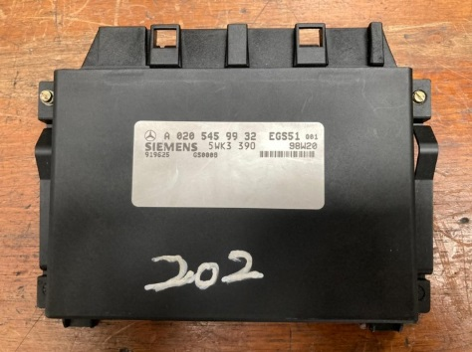

Gambar 5. 1 Transmission Control Module (TCM)

TCM mengumpulkan informasi dari berbagai sensor di dalam transmisi, seperti sensor kecepatan kendaraan, sensor posisi throttle, sensor tekanan hidrolik, dan sensor lainnya. Informasi ini digunakan oleh TCM untuk memantau kondisi kendaraan dan memutuskan kapan harus melakukan perpindahan gigi.

Fungsi utama TCM pada mobil meliputi

Kontrol Perpindahan Gigi
TCM menggunakan informasi dari sensor-sensor untuk menentukan kapan harus melakukan perpindahan gigi. Hal ini melibatkan pemilihan gigi yang tepat berdasarkan kecepatan kendaraan, beban mesin, dan keadaan jalan. TCM memastikan perpindahan gigi yang lancar dan efisien.

Modulasi Tekanan Hidrolik
TCM mengendalikan tekanan hidrolik dalam transmisi untuk mengaktifkan atau mematikan kopling hidrolik yang diperlukan dalam perpindahan gigi. Ini membantu mencapai perpindahan gigi yang halus dan tanpa goncangan.

Proteksi Transmisi
TCM juga berperan dalam melindungi transmisi dari kerusakan. Jika terjadi masalah seperti suhu transmisi yang terlalu tinggi atau tekanan hidrolik yang tidak normal, TCM dapat membatasi kinerja transmisi atau mengaktifkan mode limp home (mode pengoperasian terbatas) untuk mencegah kerusakan lebih lanjut.
Jika terjadi masalah dengan TCM, misalnya adanya kerusakan komponen elektronik atau kegagalan sistem, dapat menyebabkan masalah dalam operasi transmisi mobil. Gejalanya bisa berupa perpindahan gigi yang kasar, terjebak dalam satu gigi, atau transmisi tidak berfungsi sama sekali. Dalam kasus seperti itu, perbaikan atau penggantian TCM mungkin diperlukan untuk mengembalikan fungsi normal dari sistem transmisi pada mobil Anda.

ECM (Engine Control Module)
Engine Control Module (ECM) adalah komponen elektronik yang bertanggung jawab untuk mengontrol dan mengatur operasi mesin pada kendaraan. ECM merupakan pusat kendali utama yang mengelola berbagai fungsi dan sistem terkait dengan mesin kendaraan. Berikut adalah penjelasan lebih rinci tentang ECM:
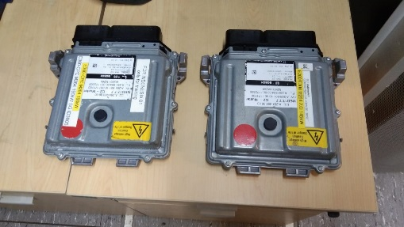

Gambar 5. 2 (Engine Control Module) ECM

Fungsi Utama: Fungsi utama ECM adalah mengontrol operasi mesin untuk mencapai kinerja optimal, efisiensi bahan bakar, dan memenuhi persyaratan emisi. ECM mengambil data dari berbagai sensor di dalam dan di sekitar mesin, seperti sensor suhu, sensor tekanan, sensor posisi, sensor putaran engkol, dan sensor-sensor lainnya. Berdasarkan data ini, ECM menghitung dan mengatur parameter operasi, seperti durasi injeksi bahan bakar, waktu pengapian, posisi katup, dan lainnya, untuk memastikan kinerja mesin yang baik dalam berbagai kondisi.

Fungsi Utama ECM (Engine Control Module)

Pengaturan Bahan Bakar dan Udara
Salah satu tugas utama ECM adalah mengatur campuran bahan bakar dan udara yang masuk ke dalam ruang bakar mesin. Dengan menggunakan data dari sensor oksigen (O2), sensor suhu, dan sensor lainnya, ECM dapat mengontrol jumlah bahan bakar yang diinjeksikan ke ruang bakar dan sirkulasi udara yang tepat. Hal ini membantu mencapai pembakaran yang efisien dan mengoptimalkan konsumsi bahan bakar.

Pengontrolan Sistem Pengapian
ECM juga mengendalikan sistem pengapian pada mesin kendaraan. Dengan menerima informasi dari sensor putaran engkol dan sensor posisi kemudi, ECM mengatur waktu pengapian yang tepat untuk memicu api pada momen yang optimal dalam siklus kerja mesin. Ini memastikan pembakaran yang efisien dan kinerja yang baik.

Pengelolaan Sistem Tambahan
Selain mengontrol operasi mesin utama, ECM juga berinteraksi dengan sistem-sistem tambahan pada kendaraan, seperti sistem transmisi otomatis, sistem pengereman ABS, sistem keselamatan, sistem infotainment, dan lainnya. Melalui komunikasi dengan komponen lain, ECM memastikan koordinasi yang baik antara berbagai sistem kendaraan dan meningkatkan keselamatan, efisiensi, dan kenyamanan pengguna.

Pemrograman dan Diagnosis
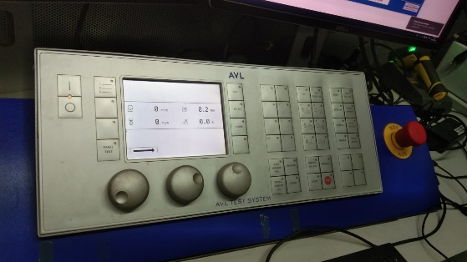
Banyak ECM modern memiliki kemampuan pemrograman dan dapat di-flash dengan perangkat lunak tertentu. Ini memungkinkan teknisi atau mekanik untuk memperbarui perangkat lunak ECM atau mengatur parameter operasi sesuai dengan kebutuhan atau preferensi spesifik kendaraan. Selain itu, ECM juga dilengkapi dengan kemampuan diagnosis, yang memungkinkan pemindaian dan pemecahan masalah untuk mengidentifikasi gangguan atau masalah yang terkait dengan sistem mesin.

Gambar 5. 3 Alat Monaco untuk mengatur diagnosis engine
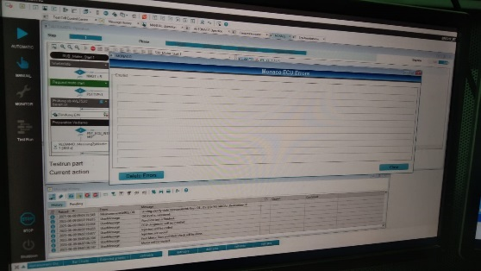

Gambar 5. 4 Hasil diagnosis pada engine
ECM merupakan komponen penting dalam sistem kendali mesin pada kendaraan. Melalui penggunaan sensor-sensor dan kemampuan pemrograman yang canggih, ECM memainkan peran krusial dalam memastikan kinerja mesin yang optimal, efisiensi bahan bakar yang baik, dan memenuhi standar emisi yang ketat.

PCM (Powertrain Control Module)
PCM (Powertrain Control Module) adalah jenis ECU yang mengendalikan dan mengatur operasi powertrain atau kelompok penggerak pada kendaraan. PCM biasanya terdiri dari kombinasi ECU mesin (ECM) dan Transmission Control Unit (TCU) dalam satu unit terintegrasi.
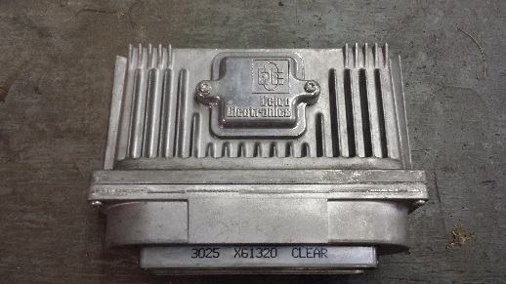

Gambar 5. 5 (Powertrain Control Module) TCM
Fungsi utama PCM adalah mengontrol dan mengkoordinasikan operasi mesin dan transmisi agar bekerja secara efisien dan optimal.

Peran Penting Pada PCM (Powertrain Control Module)

Pengaturan Bahan Bakar dan Udara
PCM menerima informasi dari berbagai sensor seperti sensor suhu, sensor tekanan udara, sensor putaran engkol, dan sensor oksigen (O2) untuk mengoptimalkan campuran bahan bakar dan udara yang masuk ke mesin. Hal ini melibatkan pengaturan durasi injeksi bahan bakar, waktu pengapian, dan kontrol lainnya untuk mencapai pembakaran yang efisien dan mengurangi emisi. Pengontrolan Transmisi: PCM juga mengendalikan operasi transmisi pada kendaraan. Dengan menerima masukan dari sensor posisi gigi, sensor kecepatan kendaraan, dan sensor-sensor lainnya, PCM mengatur perpindahan gigi yang optimal, waktu perubahan gigi, dan karakteristik operasi transmisi untuk memastikan perpindahan gigi yang halus dan efisiensi transmisi yang baik.

Pemantauan dan Pemecahan Masalah
PCM juga dilengkapi dengan kemampuan pemantauan dan diagnosis. Ini memungkinkan PCM untuk mendeteksi gangguan atau masalah dalam sistem powertrain dan memicu lampu peringatan (check engine) jika ada kerusakan atau kondisi tidak normal. Dengan demikian, PCM membantu dalam pemecahan masalah dan perawatan kendaraan.

Komunikasi Antar-ECU
PCM berfungsi sebagai pusat komunikasi antara berbagai ECU lainnya dalam kendaraan, seperti ABS ECU, ESC ECU, dan ECU lainnya. Ini memungkinkan koordinasi dan interaksi yang baik antara sistem-sistem kendaraan untuk mencapai kinerja yang optimal dan meningkatkan keselamatan serta efisiensi.

BCM (Body Control Module)
Body Control Module (BCM) adalah sebuah modul kendali elektronik yang bertanggung jawab untuk mengatur dan mengontrol berbagai sistem elektronik yang terkait dengan kendaraan bermotor. BCM umumnya terpasang di dalam kendaraan dan berfungsi sebagai pusat pengendalian untuk sistem-sistem seperti pencahayaan, penguncian pintu, jendela, sistem keamanan, klakson, wiper, dan sebagainya. Fungsi utama BCM adalah mengatur dan mengintegrasikan operasi berbagai perangkat elektronik dalam kendaraan. Misalnya, BCM dapat mengontrol pencahayaan interior dan eksterior kendaraan, termasuk lampu depan, lampu belakang, lampu rem, lampu kabut, dan lainnya. Selain itu, BCM juga dapat mengontrol pengoperasian wiper depan dan belakang, sistem kunci dan penguncian pintu, sistem keamanan, sistem pengaturan kursi, dan berbagai fungsi lainnya. BCM biasanya berkomunikasi dengan sistem-sistem elektronik lainnya dalam kendaraan melalui jaringan kendaraan seperti Controller Area Network (CAN). Ini memungkinkan BCM untuk menerima informasi dari sensor-sensor kendaraan dan mengirimkan perintah kepada sistem-sistem lainnya berdasarkan kondisi atau input yang diterima.
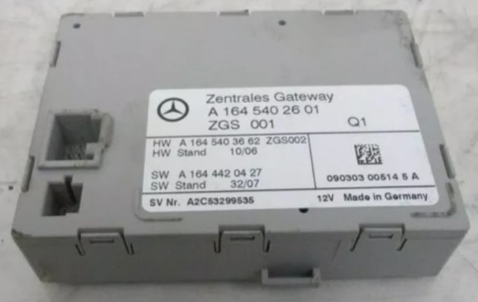

Gambar 5. 6 Central Gateway (CGW)
Dalam banyak kendaraan modern, BCM juga terhubung dengan sistem manajemen daya yang lebih luas, seperti Powertrain Control Module (PCM) atau Electronic Control Unit (ECU) lainnya. Hal ini memungkinkan koordinasi yang lebih baik antara sistem-sistem kendaraan yang berbeda untuk meningkatkan efisiensi dan performa keseluruhan.
Namun, pada mobil Mercedes-Benz, BCM sering kali disebut sebagai Central Gateway (CGW) atau juga dikenal sebagai Zentralgateway dalam bahasa Jerman. Central Gateway (CGW) pada mobil Mercedes-Benz tidak hanya bertanggung jawab untuk mengontrol sistem-sistem elektronik di dalam kendaraan, tetapi juga berfungsi sebagai pusat komunikasi dan penghubung antara berbagai modul elektronik dalam kendaraan. Central Gateway (CGW) pada mobil Mercedes-Benz mengatur dan mengkoordinasikan sistem-sistem seperti lampu, kunci dan penguncian pintu, sistem keamanan, sistem audio, komunikasi, navigasi, dan banyak lagi. CGW berfungsi sebagai pengendali utama yang menghubungkan dan memfasilitasi komunikasi antara modul-modul elektronik dalam kendaraan, termasuk Electronic Control Units (ECU) lainnya. Selain itu, pada beberapa model Mercedes-Benz yang lebih baru, CGW juga berfungsi sebagai gateway ke jaringan kendaraan CAN (Controller Area Network) yang lebih tinggi, seperti CAN-FD (CAN dengan Fast Data Rate) atau Ethernet, untuk mendukung peningkatan kapasitas data dan komunikasi yang lebih cepat antara modul-modul elektronik yang lebih kompleks.
Dengan demikian, pada mobil Mercedes-Benz, BCM yang disebut sebagai Central Gateway (CGW) atau Zentralgateway memiliki peran yang penting dalam mengontrol dan mengintegrasikan sistem-sistem elektronik kendaraan, serta memfasilitasi komunikasi antara modul-modul elektronik yang berbeda.

ABS (Anti Lock Braking System) Control Module
ABS Control Module (Modul Kontrol ABS) adalah komponen penting dalam sistem Anti-lock Braking System (ABS) pada mobil. Modul ini bertanggung jawab untuk mengendalikan dan mengkoordinasikan operasi ABS, yang bertujuan untuk mencegah roda terkunci saat melakukan pengereman keras. Fungsi utama ABS Control Module adalah mendeteksi perbedaan kecepatan putaran roda saat pengereman dan mengatur tekanan rem pada setiap roda secara individual. Modul ini mengumpulkan data dari sensor kecepatan roda yang terletak di setiap roda mobil. Dengan membandingkan kecepatan putaran roda, modul dapat mengidentifikasi jika ada roda yang cenderung terkunci. Ketika modul mendeteksi roda yang cenderung terkunci, itu akan mengatur tekanan rem pada roda tersebut secara periodik. Tekanan rem yang dikendalikan secara elektronik akan dilepas dan diterapkan secara berkala dalam waktu singkat untuk mempertahankan gerakan putaran roda dan mencegah terkuncinya roda tersebut. Ini memungkinkan pengemudi untuk mempertahankan kendali dan stabilitas kendaraan selama pengereman.
Selain itu, ABS Control Module juga dapat berinteraksi dengan sistem lain dalam kendaraan, seperti sistem kontrol traksi atau sistem stabilitas elektronik, untuk meningkatkan kinerja keselamatan secara keseluruhan. Penting untuk memahami bahwa ABS Control Module bekerja sebagai bagian dari sistem ABS yang lebih besar, dan komunikasi antara modul ini dengan komponen lainnya adalah kritis dalam menjaga kendali pengereman yang aman. Jika ada kerusakan pada ABS Control Module, bisa mengakibatkan gangguan pada sistem ABS secara keseluruhan, dan disarankan untuk diperbaiki atau diganti oleh mekanik yang terlatih.
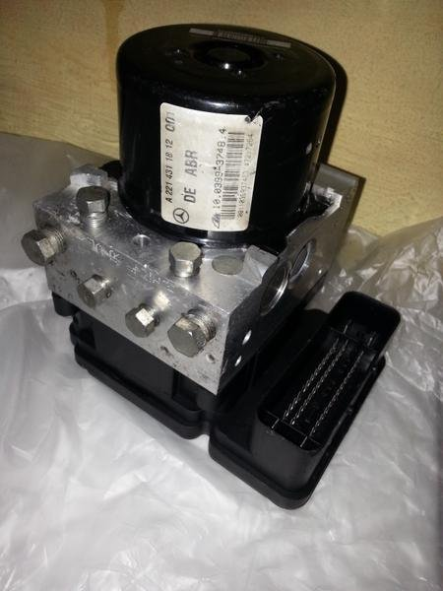

Gambar 5. 7 ABS Control Module Pada Mobil Mercedes Benz
ABS Control Module pada mobil Mercedes-Benz bertugas untuk mengumpulkan dan menganalisis data dari sensor roda, seperti kecepatan putaran roda, akselerasi, dan tekanan pengereman. Modul ini juga berkomunikasi dengan komponen lain dalam sistem ABS, seperti pompa hidrolik, solenoid valve, dan unit kontrol mesin. Fungsi utama ABS Control Module adalah untuk mencegah roda-roda mobil terkunci selama pengereman yang keras. Ketika pengemudi menerapkan tekanan besar pada pedal rem, ABS Control Module akan memonitor kecepatan putaran roda individual. Jika sensor roda mendeteksi bahwa salah satu roda berhenti berputar atau kecepatannya sangat berbeda dengan roda lainnya, modul ini akan memerintahkan sistem ABS untuk mengurangi tekanan pada roda tersebut.
Proses pengurangan tekanan ini dilakukan dengan cara mengatur solenoid valve pada setiap saluran rem. Solenoid valve membuka dan menutup saluran rem secara berulang-ulang dengan cepat untuk mengurangi tekanan hidrolik pada roda yang mengunci. Hal ini memungkinkan roda untuk tetap berputar, memberikan pengendalian yang lebih baik dan meminimalkan jarak pengereman. ABS Control Module juga dapat memberikan sinyal peringatan kepada pengemudi melalui lampu ABS yang terletak di dashboard jika ada masalah dengan sistem ABS. Jika terjadi kerusakan pada ABS Control Module atau sensor roda, pengemudi harus segera memeriksakan mobil ke bengkel resmi Mercedes-Benz untuk diperbaiki.
Dalam kesimpulan, ABS Control Module pada mobil Mercedes-Benz adalah komponen yang mengontrol operasi dan fungsi sistem ABS. Modul ini memantau kecepatan putaran roda dan mencegah roda mengunci selama pengereman keras untuk meningkatkan pengendalian dan keselamatan berkendara.

ESP ECU (Electronic Stability Program Electronic Control Unit)
SP ECU (Electronic Stability Program Electronic Control Unit) adalah sebuah komponen penting dalam sistem kestabilan elektronik pada mobil. ESP adalah sistem yang dirancang untuk membantu pengemudi mempertahankan kontrol atas kendaraan saat terjadi kondisi tidak stabil atau potensi terjadinya slip atau tergelincir.
ECU (Electronic Control Unit) adalah komputer kecil yang bertanggung jawab untuk mengendalikan berbagai sistem elektronik dalam kendaraan, termasuk ESP. ECU ESP menerima informasi dari berbagai sensor di kendaraan, seperti sensor kecepatan roda, sensor sudut kemudi, sensor yaw rate (perubahan sudut kendaraan), dan sensor percepatan lateral. Berdasarkan informasi ini, ECU ESP secara aktif mengontrol pengereman individual pada setiap roda untuk membantu menjaga stabilitas kendaraan. Ketika ECU ESP mendeteksi kemungkinan terjadinya tergelincir atau slip pada salah satu roda, ia dapat mengirim sinyal ke ECU mesin untuk mengurangi tenaga mesin atau mengatur pengereman pada roda yang terkunci. Hal ini membantu mengurangi risiko kehilangan kendali dan menjaga kendaraan tetap stabil.
ECU ESP juga berperan dalam mengoperasikan fitur-fitur lain dalam sistem kestabilan elektronik, seperti kontrol traksi (traction control), sistem pencegahan tergelincir bukit (hill descent control), dan sistem pencegahan tergelincir saat melakukan manuver darurat (emergency brake assist).

Fungsi Penting Pada ESP ECU

Deteksi dan Analisis
ESP ECU menggunakan sensor-sensor seperti sensor kecepatan roda, sensor yaw rate (percepatan sudut), sensor akselerasi lateral, dan sensor sudut kemudi untuk memantau berbagai parameter kendaraan. ECU menganalisis data yang diterima untuk mendeteksi kondisi yang berpotensi mengancam stabilitas kendaraan.

Pendeteksian Slip
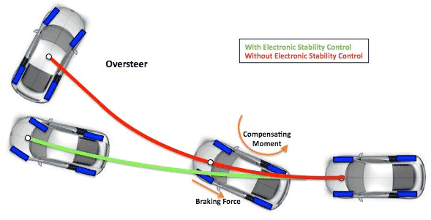
ESP ECU memantau perbedaan kecepatan putaran roda individu dan membandingkannya dengan parameter yang diharapkan. Jika terjadi perbedaan yang signifikan yang mengindikasikan slip roda (roda tergelincir), ECU akan memberikan sinyal untuk mengurangi tenaga pada roda yang tergelincir melalui sistem pengereman.

Gambar 5. 8 Proses terjadi slip pada ban tanpa dan jika
memakai ESP ECU

Pengereman Individu
ESP ECU berinteraksi dengan sistem pengereman kendaraan untuk mengatur pengereman individu pada setiap roda secara independen. Hal ini memungkinkan ECU untuk mengendalikan stabilitas kendaraan dengan mengurangi kecepatan putaran roda tertentu untuk mengurangi slip atau mempertahankan jalur yang diinginkan.

Kontrol Kemudi
ESP ECU juga bekerja sama dengan sistem kemudi elektronik (Electronic Steering System) untuk membantu mengendalikan kemudi kendaraan. ECU dapat memberikan sinyal ke sistem kemudi untuk mengurangi sudut kemudi dan membantu mengembalikan kendaraan ke jalurnya saat terjadi kondisi yang mengancam stabilitas.

Integrasi Sistem
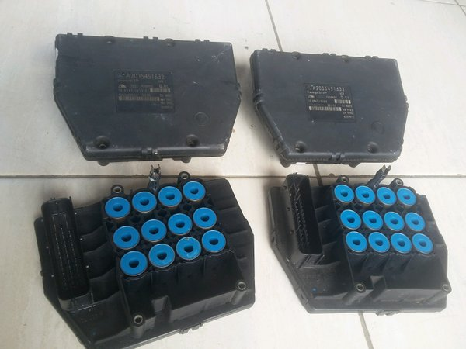
ESP ECU berkomunikasi dengan berbagai komponen lain dalam kendaraan Mercedes-Benz, seperti sistem mesin, transmisi, dan sistem keamanan lainnya. Hal ini memungkinkan ECU untuk menerima informasi tambahan dan mengintegrasikan fungsi ESP dengan sistem lain dalam kendaraan.

Gambar 5. 9 ESP ECU Pada Mobil Mercedes Benz
ESP ECU pada mobil Mercedes-Benz bekerja dengan cermat untuk meningkatkan keamanan dan stabilitas kendaraan, terutama dalam situasi darurat atau kondisi berkendara yang ekstrem. Dengan memanfaatkan sensor-sensor dan berinteraksi dengan sistem kendaraan lainnya, ESP ECU dapat secara efektif mengendalikan kendaraan untuk mengurangi risiko kecelakaan dan membantu pengemudi menjaga kendali kendaraan.

ACM (Airbag Control Module)
Unit kontrol airbag dapat dianggap sebagai bagian terpenting dari sistem airbag, atau otak dari sistem airbag yang terpasang pada mobil. Ini adalah hub utama tempat semua sensor dan komponen lain dari sistem airbag terhubung. Termasuk pra-tensioner pada sabuk pengaman mobil, sensor tabrakan dan sensor tumbukan frontal, airbag itu sendiri dan komponen lainnya. Ini seperti motherboard dan prosesor sebuah komputer. Tetapi khusus untuk sistem airbag yang menerima data dari satu ujung, memproses dan mengevaluasinya, menghasilkan perintah dan mengirimkan perintah sinyal ke masing-masing komponen. Data dan informasi tentang tabrakan terdeteksi dan direkam oleh sensor airbag.
Airbag Control Module (ACM) pada mobil Mercedes-Benz memiliki fungsi yang serupa dengan penjelasan sebelumnya. Namun, sebagai merek mobil yang khusus, Mercedes-Benz juga memiliki beberapa fitur tambahan dan teknologi yang terintegrasi dengan ACM.

Fungsi Utama Pada ACM

Deteksi dan Analisis
ACM pada mobil Mercedes-Benz menggunakan sensor-sensor seperti sensor percepatan, sensor kecepatan roda, sensor sudut kemudi, dan sensor akselerasi lateral untuk mendeteksi benturan atau kecelakaan. Data yang diperoleh dari sensor-sensor ini dianalisis untuk menentukan tingkat keparahan benturan dan apakah aktivasi airbag diperlukan.

Pelepasan Airbag
Jika ACM pada mobil Mercedes-Benz memutuskan bahwa benturan mencapai ambang batas yang ditentukan, maka akan memberikan perintah untuk melepaskan airbag yang sesuai. ACM mengirimkan sinyal ke inflator airbag untuk mengisi airbag dengan gas secara cepat dan memberikan perlindungan maksimal kepada pengemudi dan penumpang.
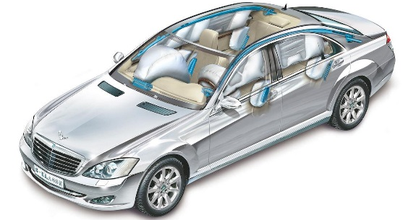

Gambar 5. 10 Pelepasan Airbag Pada Mobil
Mercedes Benz S-Class

Integrasi Dengan Sistem Keselamatan Lainnya
ACM pada mobil Mercedes-Benz terintegrasi dengan sistem keselamatan lainnya, seperti pretensioner sabuk pengaman, penguncian pintu otomatis, dan pemutusan pasokan bahan bakar saat terjadi benturan. Koordinasi ACM dengan fitur keselamatan lainnya memastikan perlindungan yang optimal dalam situasi kecelakaan.

Pemantauan dan Diagnosa
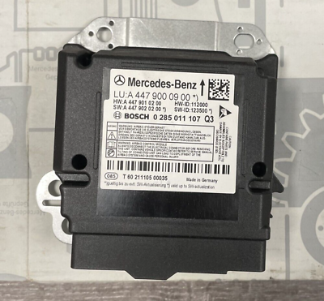
ACM pada mobil Mercedes-Benz juga memantau kinerja sistem airbag secara terus-menerus. Jika terjadi masalah, ACM dapat menyimpan data benturan dalam memori dan memberikan informasi yang berguna untuk diagnosa dan perbaikan oleh teknisi yang berkualifikasi.

Gambar 5. 11 (Airbag Control Module) ACM
Selain itu, Mercedes-Benz juga dikenal dengan teknologi canggihnya yang terintegrasi dalam ACM, seperti sistem penginderaan pengemudi (Driver Assistance System) dan komunikasi CAN (Controller Area Network) yang kompleks. Sistem penginderaan pengemudi memanfaatkan sensor dan kamera untuk mendeteksi kehadiran pengemudi dan mengoptimalkan respons airbag berdasarkan informasi ini. Sementara itu, komunikasi CAN memungkinkan ACM untuk berinteraksi dengan berbagai komponen kendaraan lainnya dalam jaringan, sehingga memperbaiki koordinasi dan respons sistem keselamatan secara keseluruhan. Secara keseluruhan, ACM pada mobil Mercedes-Benz merupakan komponen penting dalam sistem keamanan kendaraan yang bekerja untuk mendeteksi dan memberikan perlindungan optimal saat terjadi kecelakaan.

CCU (Climate Control Unit)
Climate Control Unit (CCU) atau Climate Control Module (CCM) adalah komponen elektronik yang bertanggung jawab atas pengaturan sistem pengendalian iklim (climate control) pada kendaraan. Fungsinya adalah mengontrol suhu, aliran udara, dan distribusi udara di dalam kabin kendaraan untuk menciptakan kenyamanan bagi pengemudi dan penumpang.
Climate Control Unit (CCU) pada mobil Mercedes-Benz memiliki fungsi yang serupa dengan penjelasan sebelumnya. Namun, sebagai merek mobil yang khusus, Mercedes-Benz juga memiliki beberapa fitur dan teknologi tambahan yang terintegrasi dengan CCU.

Fungsi Utama Pada CCU

Pengaturan Suhu dan Zona
CCU pada mobil Mercedes-Benz memungkinkan pengemudi dan penumpang untuk mengatur suhu yang diinginkan di dalam kabin kendaraan. Fitur-fitur tambahan seperti dual-zone atau multi-zone climate control memungkinkan pengguna untuk mengatur suhu yang berbeda untuk zona depan dan belakang kendaraan. Beberapa model Mercedes-Benz juga menawarkan fitur tri-zone atau quad-zone yang memungkinkan pengaturan suhu yang lebih terperinci untuk setiap zona kabin.

Pengaturan Aliran Udara dan Arah
CCU pada mobil Mercedes-Benz memungkinkan pengguna untuk mengatur aliran udara yang masuk ke dalam kabin. Pengguna dapat mengarahkan udara ke arah wajah, kaki, kaca depan, atau kombinasi dari beberapa arah tersebut. Fitur seperti adjustable vents atau air diffusers di dalam kabin dapat dikendalikan melalui CCU untuk mengoptimalkan distribusi udara sesuai dengan preferensi pengguna.

Pengaturan Kecepatan Kipas
CCU pada mobil Mercedes-Benz memungkinkan pengguna untuk mengatur kecepatan kipas (blower) dalam sistem pengendalian iklim. Pengguna dapat meningkatkan atau menurunkan kecepatan kipas untuk mengatur intensitas aliran udara yang masuk ke dalam kabin. Kecepatan kipas dapat diatur melalui tombol atau kontrol yang tersedia pada CCU.

Integrasi dengan Fitur Lain
CCU pada mobil Mercedes-Benz dapat terintegrasi dengan fitur-fitur lain dalam kendaraan. Misalnya, CCU dapat berinteraksi dengan sistem navigasi untuk mengoptimalkan pengaturan iklim berdasarkan informasi cuaca atau kondisi jalan. Selain itu, CCU juga dapat terhubung dengan sistem penginderaan pengemudi (Driver Assistance System) dan sistem komunikasi kendaraan lainnya untuk memberikan pengaturan iklim yang lebih terintegrasi dan responsif.

Pengaturan Otomatis dan Mode Pengendara
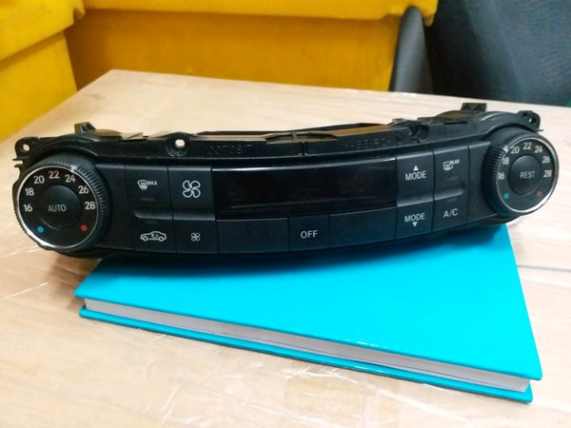
CCU pada mobil Mercedes-Benz dilengkapi dengan fitur pengaturan iklim otomatis yang menggunakan sensor suhu dan sensor lainnya untuk mendeteksi kondisi lingkungan dan mengatur suhu, aliran udara, dan kecepatan kipas secara otomatis. Mobil Mercedes-Benz juga dapat memiliki mode pengendara (driver mode) yang mengatur pengaturan iklim secara otomatis sesuai dengan mode yang dipilih, seperti mode ekonomi (eco mode) atau mode sport.

Gambar 5. 12 Climate Control Unit (CCU)
CCU pada mobil Mercedes-Benz dirancang dengan teknologi canggih dan memiliki integrasi yang erat dengan fitur-fitur kendaraan lainnya. Ini memberikan kontrol yang akurat dan responsif terhadap pengaturan suhu, aliran udara, dan kecepatan kipas, serta memastikan kenyamanan yang optimal di dalam kabin kendaraan.

ICU (Immobilizer Control Unit)
Immobilizer Control Unit (ICU) adalah komponen elektronik yang terdapat di sebagian besar kendaraan modern, terutama mobil. Fungsi utama ICU adalah untuk meningkatkan keamanan kendaraan dengan mencegah pencurian. ICU bekerja dengan mengintegrasikan sistem antara kunci kendaraan dan modul kontrol mesin. Ketika kunci kendaraan dimasukkan ke dalam pengunciannya, ICU akan membaca kode khusus yang terdapat di dalam kunci. Jika kode tersebut sesuai dengan kode yang telah diprogram di dalam ICU, maka ICU akan memberikan izin kepada sistem kendaraan untuk dihidupkan. Namun, jika kode yang dibaca oleh ICU tidak cocok atau tidak ada, maka ICU akan mencegah mesin kendaraan dari dihidupkan. Hal ini membuat kendaraan sulit untuk dioperasikan oleh pihak yang tidak memiliki kunci yang sah. Dengan demikian, ICU berperan dalam melindungi kendaraan dari pencurian.
ICU juga dapat memiliki fitur tambahan, seperti immobilizer pasif atau sistem keamanan tambahan lainnya. Immobilizer pasif berarti sistem immobilizer aktif secara otomatis tanpa memerlukan tindakan dari pengemudi. Sistem keamanan tambahan lainnya bisa mencakup alarm, sensor gerak, atau sistem pelacakan kendaraan. Pada umumnya, ICU terletak di dekat panel instrumen kendaraan atau di bawah dashboard. ICU sering terintegrasi dengan sistem elektronik kendaraan lainnya, seperti sistem injeksi bahan bakar, sistem kelistrikan, atau unit kontrol mesin lainnya.

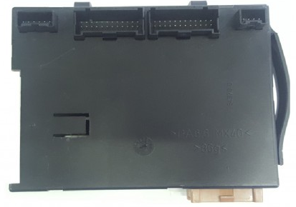

Gambar 5. 13 Immobilizer Control Unit (ICU)
Imobilizer Control Unit (ICU) pada mobil Mercedes-Benz memiliki fungsi yang sama dengan ICU pada mobil-mobil lainnya, yaitu untuk meningkatkan keamanan kendaraan dengan mencegah pencurian. Namun, Mercedes-Benz menggunakan istilah "Drive Authorization System" untuk merujuk pada sistem immobilizer mereka.

Fungsi Immobilizer Control Unit pada mobil Mercedes-Benz:

Keamanan Kendaraan
ICU Mercedes-Benz memastikan bahwa hanya kunci yang sah yang dapat menghidupkan mesin kendaraan. ICU membaca kode unik yang terdapat dalam kunci dan memeriksa kecocokannya dengan kode yang telah diprogram di dalamnya. Jika kunci dan kode cocok, ICU memberikan izin kepada sistem kendaraan untuk diaktifkan.
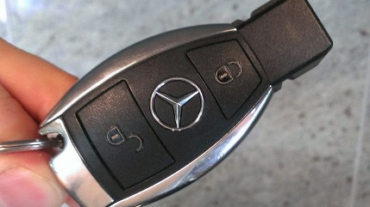

Gambar 5. 14 Kunci kendaraan mobil Mercedes Benz

Pencegahan Pencurian
ICU Mercedes-Benz dirancang untuk mencegah pencurian kendaraan dengan melarang akses ke sistem kendaraan tanpa kunci yang sah. Dengan sistem immobilizer yang efektif, pencuri yang tidak memiliki kunci yang tepat akan kesulitan untuk menghidupkan kendaraan.

Proteksi Elektronik
ICU juga berfungsi untuk melindungi sistem elektronik kendaraan dari serangan atau manipulasi yang berpotensi merusak. ICU dapat memiliki fitur keamanan tambahan seperti sensor gerak, deteksi kegoyahan, atau fitur serupa untuk mendeteksi upaya pencurian atau tindakan yang mencurigakan terhadap kendaraan.

Integrasi dengan Sistem Kendaraan
ICU Mercedes-Benz terintegrasi dengan sistem kendaraan lainnya, seperti sistem injeksi bahan bakar, sistem kelistrikan, dan unit kontrol mesin lainnya. Hal ini memungkinkan ICU untuk bekerja secara sinergis dengan komponen lain dalam kendaraan untuk mengontrol akses dan mengamankan fungsi kendaraan.
Penting untuk dicatat bahwa Mercedes-Benz dapat menggunakan berbagai teknologi dan fitur tambahan dalam ICU mereka, tergantung pada model dan tahun produksi kendaraan. Fungsi ICU pada mobil Mercedes-Benz dapat berbeda-beda, tergantung pada konfigurasi dan spesifikasi kendaraan tertentu. Oleh karena itu, informasi lebih lanjut mengenai ICU pada model Mercedes-Benz yang spesifik dapat ditemukan dalam dokumentasi kendaraan atau dapat dikonsultasikan dengan dealer resmi Mercedes-Benz.

SCU (Suspension Control Unit)
Suspension Control Unit (SCU) atau Unit Kontrol Suspensi pada mobil adalah komponen elektronik yang bertanggung jawab untuk mengendalikan dan mengatur sistem suspensi di kendaraan. Fungsi utama SCU adalah untuk mengoptimalkan kinerja suspensi, meningkatkan kenyamanan berkendara, stabilitas, dan penanganan kendaraan.
Pada mobil Mercedes Benz terdapat juga SCU yang dimana fungsinya sama yaitu untuk mengontrol dan mengatur sistem suspensi aktif atau semi-aktif di mobil tersebut. Fungsi utama SCU adalah untuk meningkatkan kenyamanan berkendara, stabilitas, dan kinerja keseluruhan suspensi.

Fungsi Utama SCU pada mobil Mercedes Benz

Pengendalian Suspensi Aktif
Mobil Mercedes-Benz dengan sistem suspensi aktif dapat menggunakan SCU untuk mengendalikan dan mengatur karakteristik suspensi. SCU akan membaca berbagai sensor, seperti sensor kecepatan roda, sensor kecepatan kendaraan, sensor kemiringan, dan sensor lainnya, untuk mendapatkan informasi tentang kondisi jalan dan perilaku kendaraan. Berdasarkan data ini, SCU akan mengatur suspensi agar dapat menyesuaikan diri dengan kondisi jalan dan memberikan tingkat kenyamanan dan stabilitas yang optimal.

Mode Pemilihan Suspensi
SCU pada mobil Mercedes-Benz sering dilengkapi dengan berbagai mode pemilihan suspensi. Mode ini memungkinkan pengemudi untuk mengatur karakteristik suspensi sesuai dengan preferensi atau kondisi berkendara yang berbeda. Misalnya, mode "Comfort" akan memberikan kenyamanan yang lebih tinggi dengan mengurangi kekakuan suspensi, sementara mode "Sport" akan memberikan respons yang lebih tajam dengan meningkatkan kekakuan suspensi.

Pengurangan Body Roll
SCU juga dapat bekerja sama dengan sistem stabilisator aktif atau sistem kontrol pergerakan badan kendaraan. Hal ini memungkinkan SCU untuk mengendalikan pergerakan badan kendaraan dan mengurangi "body roll" (kemiringan badan) saat bermanuver atau dalam kecepatan tinggi. Dengan mengatur suspensi secara aktif, SCU dapat mempertahankan stabilitas kendaraan dan memberikan pengalaman berkendara yang lebih aman dan nyaman.

Sistem Adaptif
Beberapa SCU Mercedes-Benz dapat memiliki kemampuan adaptif, di mana unit ini dapat belajar dan menyesuaikan karakteristik suspensi sesuai dengan gaya berkendara dan kondisi jalan yang berbeda. Dengan menggunakan algoritma dan sensor yang canggih, SCU dapat terus meningkatkan kinerja suspensi dan memberikan pengalaman berkendara yang optimal.

PENUTUP

Kesimpulan
Penulis mengambil kesimpulan dari hasil analisis dengan menggunakan data penelitian yang diperoleh dari hasil wawancara dan pengumpulan dokumen. penulis dapat menarik kesimpulan sebagai berikut.

Elektronik Control Unit yang terdapat pada mobil Mercedes Benz terdiri dari :
- ECM (Engine Control Unit)
- TCM (Transmission Control Unit)
- PCM (Powertrain Control Module)
- ABS Control Module
- ESP Control Unit
- ACM (Airbag Control Module)
- CCU (Climate Control Unit)
- ICU (Immobilizer Control Unit)
- SCU (Suspension Control Unit)

Saran
Berikut ini adalah beberapa saran yang penulis berikan untuk arah perkembangan selanjutnya :

Menyatukan faktor-faktor yang terlibat dalam proses pengerjaan agar berkesinambungan.

DAFTAR PUSTAKA

Mercedes-Benz Indonesia Internet, (2023), sember: http://www.mercedes-benz.co.id (diakses Juni 2023).
Mercedes-Benz Indonesia Job Description (2018) sumber : Wahyu Ricardo personal file.
(auto2000.co.id, 2023)
(otomotif.kompas.com, 2022)

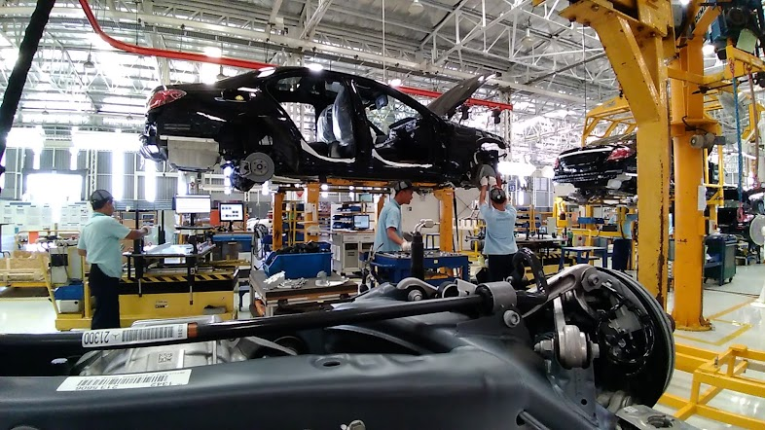

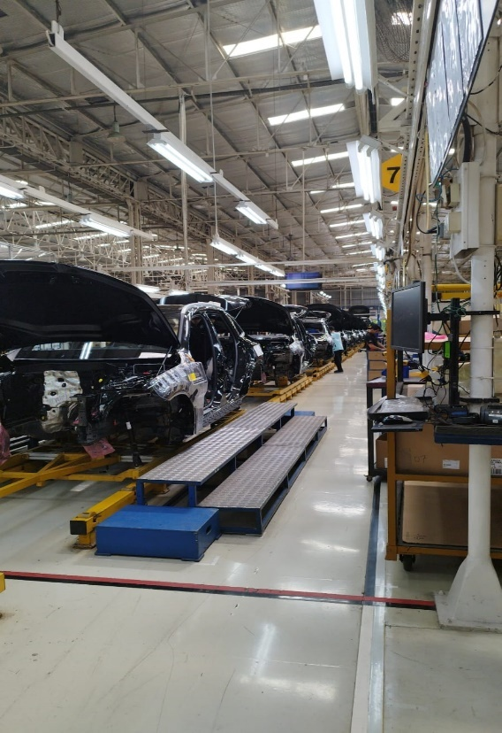
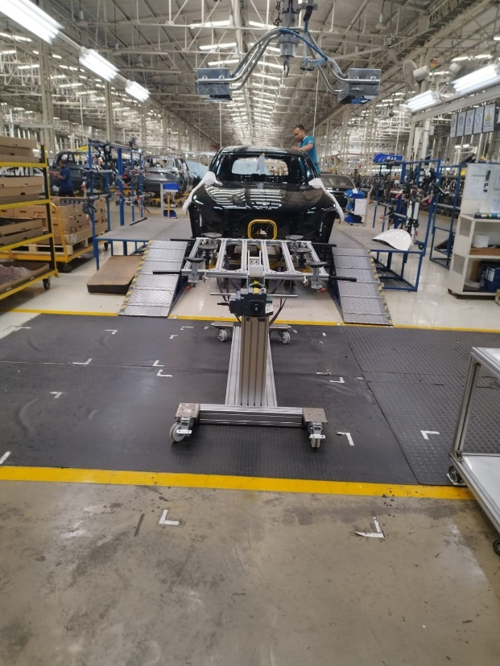
LAMPIRAN LAMPIRAN


Surat Keterangan Mengikuti Kerja Praktik

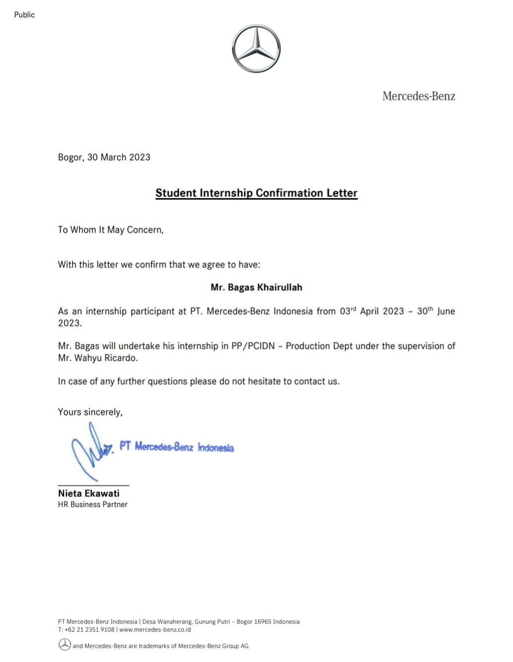
Surat Penerimaan Kerja Praktik

